2019学年第二学期教研室：第17周（开课）信息
开课 教师  (主讲人) | 课 题  （主题） | 时 间 | 地 点 | 备 注
林伊 | 《竖心旁》 | 6月1日周一上午  11：00-11：40 | 八（2） | 开课
谢梦迪 | 《研讨作文课》 | 6月2日周二下午  13：30-2：10 | 七（1） | 开课
韩苗苗 | 《 分式求值的技巧》 | 6月4日周二上午  10：10-10:50 | 七（4） | 开课
2019学年第二学期教研室：第17周校本教研活动信息
组别 | 开课 教师  (主讲人) | （主题）  内容 | 时 间 | 地 点 | 是否记开课
音乐组 | 谭红妍 | 《自主性指标任务分配》 | 6月1日周一中午  12：30-1：10 | 新松楼5楼理论教室 | 否
高中英语组 | 俞笑 | 《高三二模英语试题分析及对策》 | 6月1日周一下午  1：30-2：10 | 高一（6） | 否
高中历史组 | 阚韶辉 | 《交流、研讨的近期开课及各段教学情况》 | 6月2日周二下午  12：10-12：50 | 行政楼阅览室 | 否
初中英语组 | 谢梦迪 | 《研讨作文课》 | 6月2日周二下午  2：10-2：50 | 初二选修教室 | 否
美术组 | 谢耀忠讲座  罗晨讲座 | 《“影子的联想“教学启示》  《美术课堂教学-学生绘画作品创作》 | 6月2日周二下午  3：30-4：40 | 高中五楼静物室 | 是
政治组 | 陈晓丹 | 《优化政治教学的常规细节》 | 6月3日周三下午  3：15-4：00 | 行政二楼阅览室 | 否
生物组 | 徐雪娜 | 《学考模拟考分析》 | 6月4日周四上午  11：00-11：40 | 高一办公室 | 否
初中数学组 | 黄剑秋 | 《关注课堂问题生成情况》 | 6月4日周四下午  2：10-3：00 | 初二选修教室 | 是
初中科学组 | 陈珠 | 《基于核心概念和实验的复习课例析》 | 6月4日周四下午  1：30-2：10 | 初二选修教室 | 否
初中语文组 | 沈雁讲座  杜益苗讲座 | 《中考复习名著阅读》  抗疫非连续性文本阅读》 | 6月5日周五下午  1：30-2：40 | 北校区二楼会议室 | 否
体育组 | 周鸽聪讲座  徐少武讲座 | 《近期学生课处活动的组织与安排》  《 心肺复苏术在日常生活中的重要性》  《青少年营养与膳食》 | 6月5日周五中午  12：20-13：30 | 体育组办公室 | 是
附:照片
开课
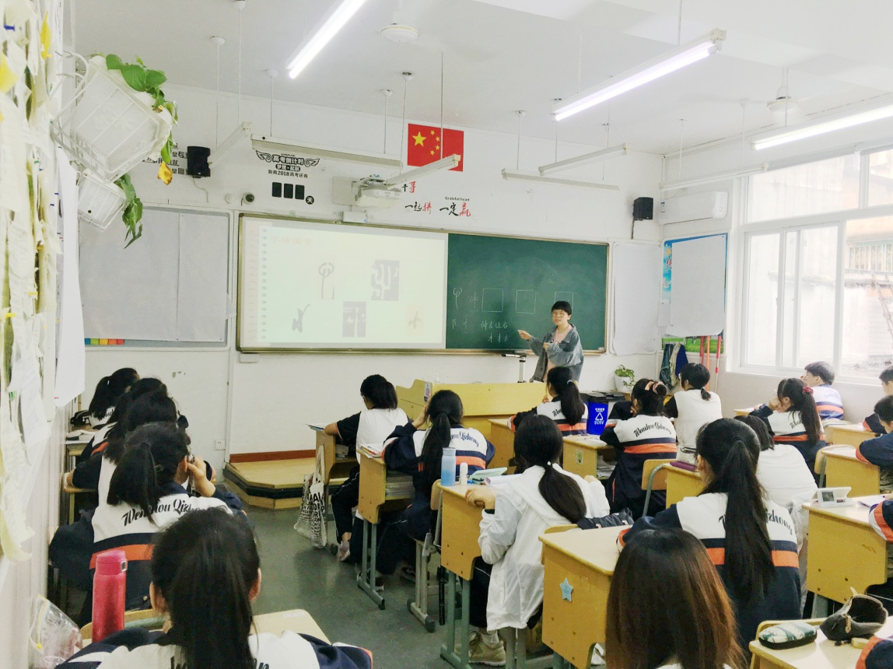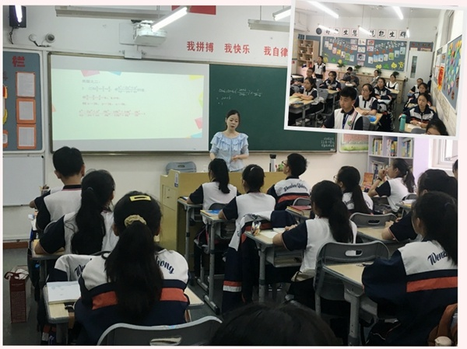
活动：
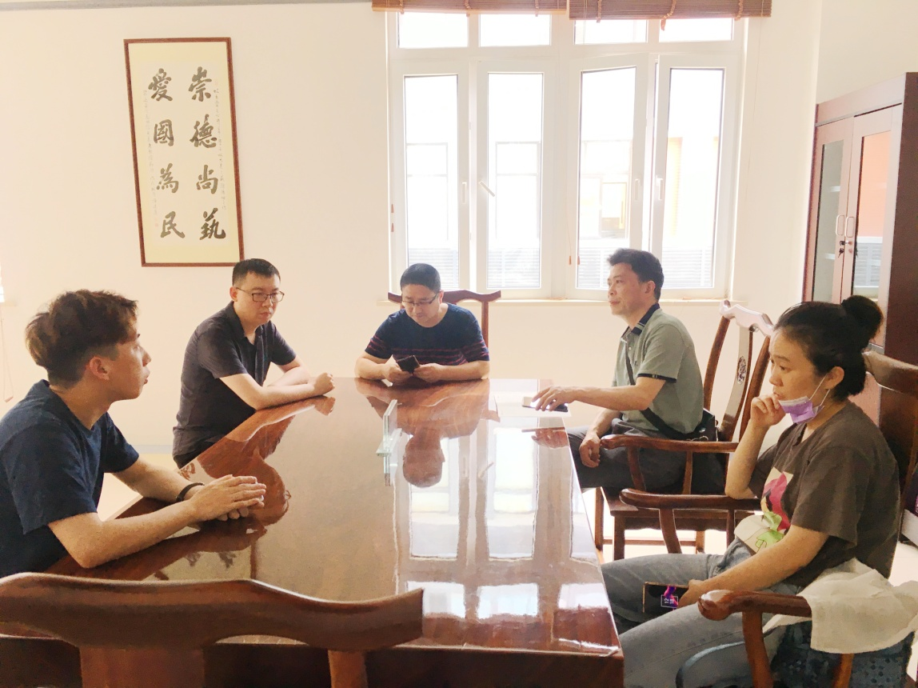
高中历史组
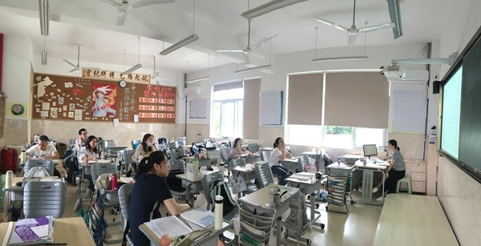
高中英语组
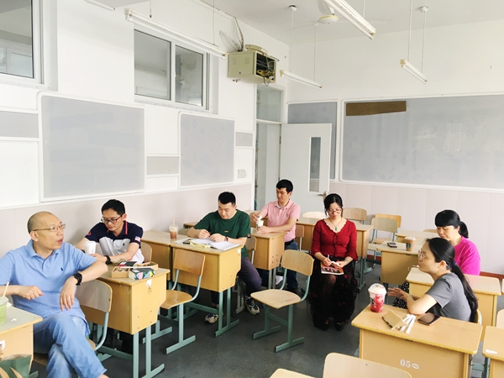
初中科学组

